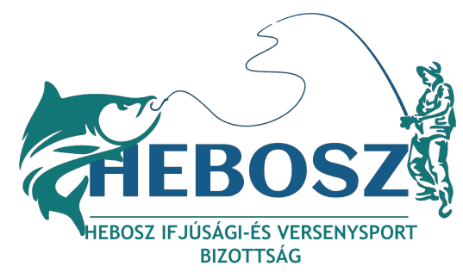
HORGÁSZ EGYESÜLETEK BORSOD-ABAÚJ-ZEMPLÉN MEGYEI SZÖVETSÉGE

HEBOSZ MEGYEI HORGÁSZ BAJNOKSÁGOK 2022
Nevezési lap

Bajnokság:
Név:
Törvényes Képviselő Neve:
Cím:
Telefonszám:
Email cím:
Egyesület:
Korcsoport:

Versenyzői engedély száma (ha van):

Aláírás

